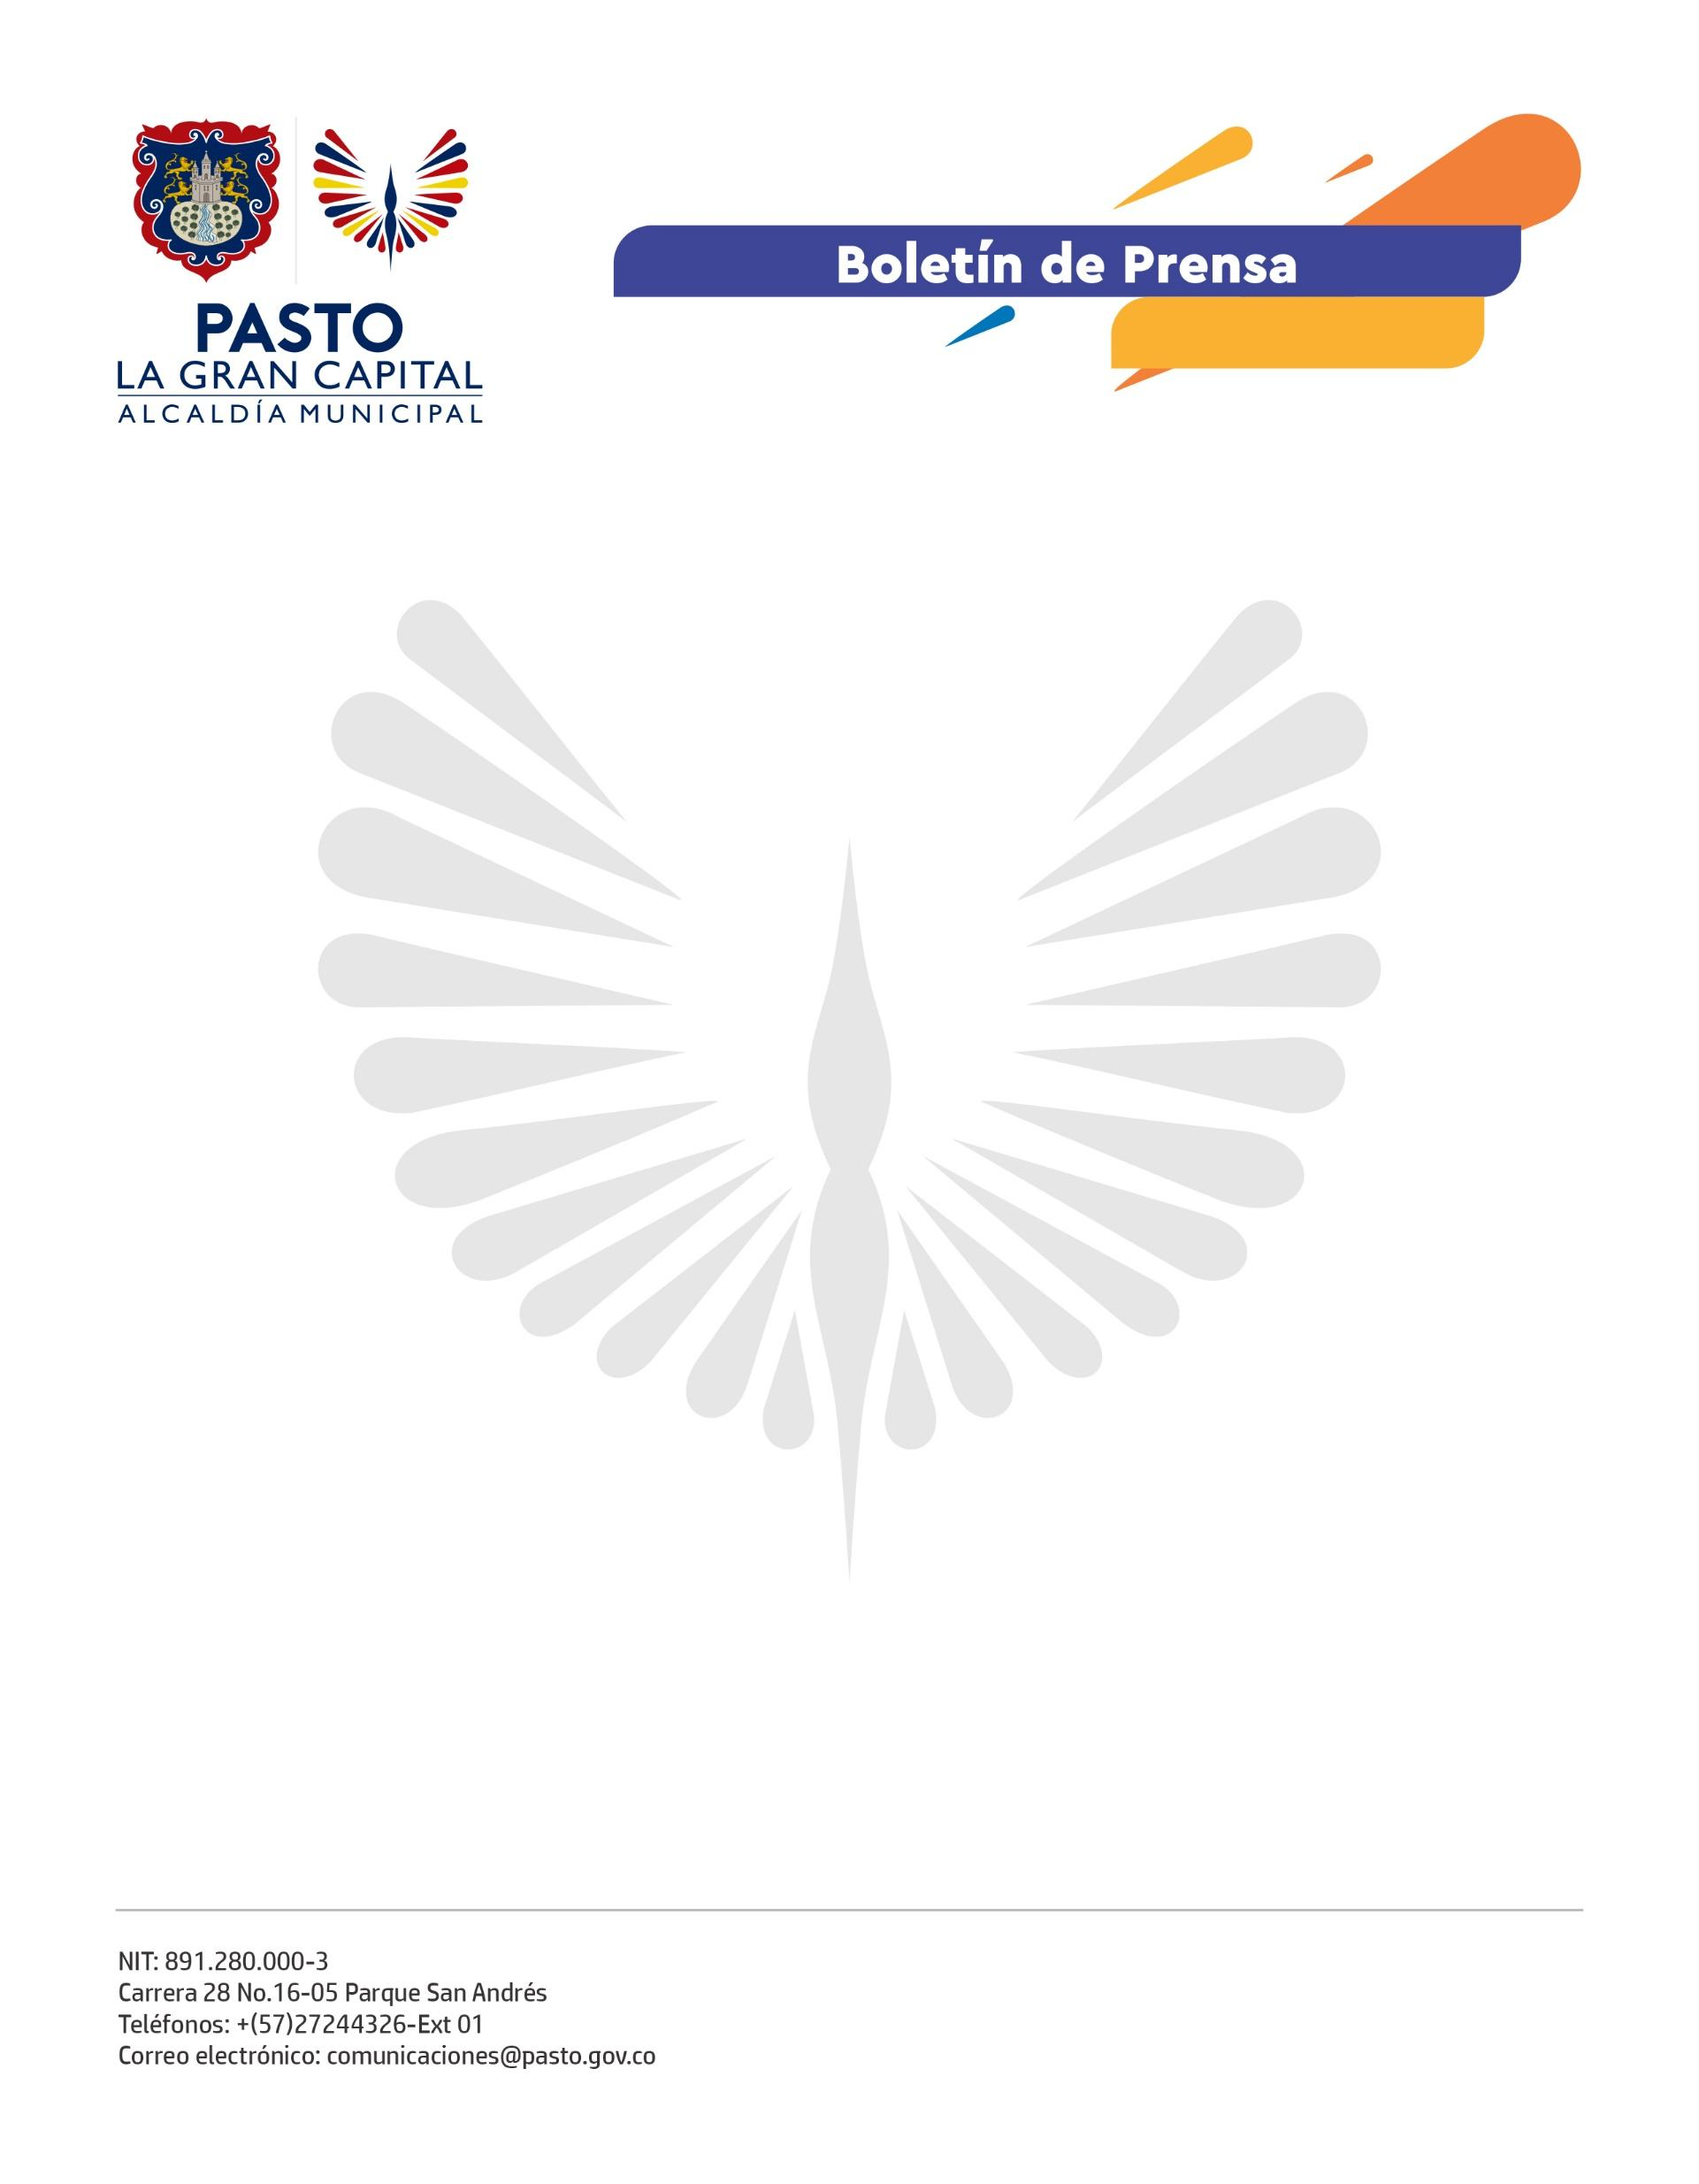
No. 195
9 de abril de 2022

CON EUCARISTÍA Y MUSEO ITINERANTE ALCALDÍA DE PASTO CONMEMORÓ EL DÍA NACIONAL DE MEMORIA Y SOLIDARIDAD CON LAS VÍCTIMAS DEL CONFLICTO ARMADO

Con una eucaristía celebrada en el Templo de San Juan Bautista y la exhibición de un museo itinerante, la Alcaldía de Pasto, través de la Secretaría de Gobierno, conmemoró el Día Nacional de Memoria y Solidaridad con las Víctimas del Conflicto Armado.

El coordinador de la Mesa de Participación Efectiva de Víctimas, Libardo Pinchao Yandar, sostuvo que las secuelas provocadas por el flagelo de la guerra se reparan por medio de estas actividades lideradas por la Administración Municipal.

"Agradecemos este gesto de solidaridad y el compromiso demostrado por la Alcaldía en este día donde recordamos a todas aquellas personas que perdimos para siempre o que sufrieron algún daño por el conflicto", indicó.

Por su parte, la representante de la mesa en el enfoque diferencial de víctimas de minas antipersonales, Ana Milena Montilla, manifestó que, aunque esta fecha les rememora episodios tristes, también les da ánimo para seguir luchando por toda la población.

"Poder trabajar de la mano con la Administración es fundamental para continuar adelante en la vida. Esperamos que, de la mano de todas las demás entidades, logremos pronto el esclarecimiento de los hechos violentos y también podamos encontrar a nuestros desaparecidos", dijo.

Finalmente, el secretario de Gobierno, Carlos Bastidas Torres, argumentó que los actos de reconciliación y perdón van unidos con los proyectos de inversión del municipio para, de esta manera, reparar integralmente a las más de 120 mil víctimas registradas en el municipio.

Así mismo, explicó que el compromiso es seguir articulándose con organismos de cooperación internacional y demás entidades con el fin de poder hacer realidad proyectos que se están trabajando, elaborando o ejecutando tal y como quedó consignado en el Plan de Desarrollo 'Pasto, La Gran Capital'.

